Развитие связной речи в общении со взрослыми.
Методические рекомендации для родителей. 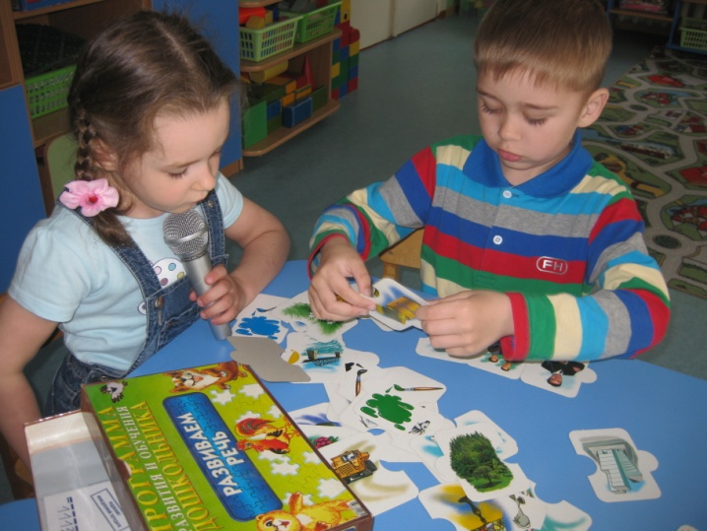

Очень важно стимулировать речевую активность детей, выразительность речи, расширять словарь, вырабатывать способность к связному рассказу, изложению своих впечатлений и т. д. Но для этого вовсе не обязательны нудные каждодневные занятия. Лучше развивать речевые навыки в свободном общении с ребенком, в творческих играх.
Само собой разумеется, что для развития речи дошкольника трудно переоценить значение сказок, стихов, других художественных произведений. Чтение произведений обогащает словарь ребенка, развивает его связную речь, учит пониманию переносного значения слов. Конечно, происходит все это постепенно. Четырёхлетний малыш постепенно учится слушать текст, отвечать на вопросы взрослых. Ребенок пятого года жизни почти дословно запоминает текст сказки, последовательность действий в ней.
Когда ребенок овладеет умением пересказывать сказки, предложите ему для пересказа небольшие рассказы с несложным сюжетом. Например, рассказы Л. Н. Толстого для детей.
Очень охотно дети передают сюжеты мультфильмов, кукольных спектаклей, цирковых представлений, когда содержание захватывает их эмоционально.
Дети 5-6 лет уже могут рассказать о событиях собственной жизни, о своем личном опыте, причем делать это очень выразительно. Попробуйте предложить им помещенные ниже творческие задания.

Вспомни случай
Выберите с ребенком какое-то событие, в котором вы вместе недавно участвовали. Например, как вы гуляли по набережной и смотрели праздничный салют, встречали бабушку на вокзале, отмечали день рождения... По очереди рассказывайте друг другу, что видели, что делали. Припоминайте как можно больше деталей - до тех пор, пока уже не сможете ничего добавить к сказанному.

Говорим по-разному
Попробуйте один и тот же детский стишок прочитать сначала обычным голосом, потом очень быстро и очень медленно, басом и тоненьким голоском, делая ударение не на тех словах, на которых нужно. Изменив интонацию, можно безобидное стихотворение прочитать как страшную историю или как телевизионный репортаж. Если получится, попробуйте использовать иностранный акцент. Да мало ли что можно придумать!

Бюро путешествий
Каждый день вы с ребенком отправляетесь по обычному маршруту - в магазин или детский сад. А что, если попробовать разнообразить свои будни? Представьте, что вы отбываете в увлекательное путешествие. Обсудите вместе с малышом, на каком виде транспорта будете путешествовать, что нужно взять с собой, что за опасности вы встретите по дороге, какие достопримечательности увидите... Путешествуя, делитесь впечатлениями.

Всегда под рукой
Всем родителям знакомы ситуации, когда ребенка трудно чем-то занять, - например, долгое ожидание в очереди или утомительная поездка в транспорте. Все, что нужно в таких случаях, - чтобы в маминой сумочке нашлась пара фломастеров или хотя бы просто ручка. Нарисуйте на пальчиках малыша рожицы: одна - улыбающаяся, другая – печальная. Третья - удивляющаяся. Пусть на одной руке окажется два персонажа, а на другой, допустим, три. Малыш может дать персонажам имена, познакомить их между собой, спеть песенку или разыграть с ними сценку.

Лучший друг
Если вы ждете в помещении, где разложены журналы, можете поиграть в "рассказы о лучшем друге". Пусть ребенок выберет картинку, которая ему нравится. Это может быть какой-то человек - большой или маленький - или животное. Попросите его рассказать о своем "лучшем друге". Где он живет? В какие игры любит играть? Он спокойный или любит побегать? Что еще можно о нем рассказать?

Рассказы по картинкам
Хорошо, если вы сможете подобрать несколько картинок, связанных общим сюжетом. Например, из детского журнала (вроде "Веселых картинок"). Сначала смешайте эти картинки и предложите малышу восстановить порядок, чтобы можно было по ним составить рассказ. Если ребенку трудно на первых порах, задайте несколько вопросов. Не окажется под рукой такого набора сюжетных картинок - возьмите просто открытку. Спросите ребенка, что на ней изображено, что происходит сейчас, что могло происходить до этого, а что будет потом.

Истории из жизни
Дети с удовольствием слушают рассказы о том, что происходило, когда они были совсем маленькими или когда их вовсе не было на свете. Можно рассказывать эти истории вечером перед сном, а можно на кухне, когда ваши руки заняты, а мысли свободны. О чем рассказывать? Например, как малыш пинался ножками у вас в животе, когда еще не родился. Или как вы учились кататься на велосипеде. Или как папа первый раз летал самолетом... Некоторые истории вам придется рассказывать даже не один раз. Просите и других членов семьи подключиться к игре.

Мой репортаж
Вы с ребенком побывали в какой-то поездке только вдвоем, без других членов семьи. Предложите ему составить репортаж о своем путешествии. В качестве иллюстраций используйте фотоснимки или видеосюжеты. Дайте ребенку возможность самому выбрать, о чем рассказывать, без наводящих вопросов. А вы понаблюдайте за тем, что именно отложилось у него в памяти, что для него оказалось интересным, важным. Если начнет фантазировать, не останавливайте. Речь малыша развивается независимо от того, какие события - реальные или вымышленные - им воспроизводятся.

Семейное ток-шоу
Может быть, ребенку понравится идея попробовать себя в роли телевизионного ведущего? Приготовьте магнитофон или диктофон для записи, дайте "журналисту" в руки микрофон - и можно начинать интервью с бабушкой или дедушкой, тетей или сестрой... До начала интервью подскажите ребенку, какие вопросы можно задать. Например: "Какое у тебя любимое блюдо?.. А что ты любил есть в детстве?.. Куда бы ты хотел поехать?" и т. д.
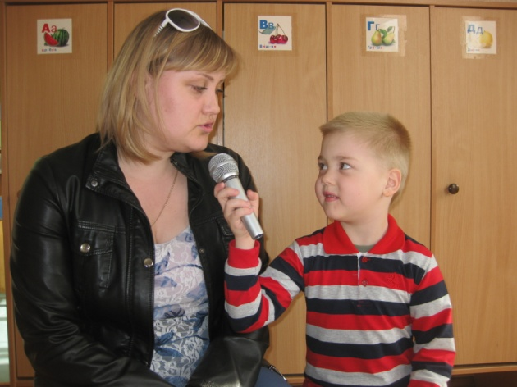
Измени песню
Детям нравится петь о знакомых вещах - о себе и своей семье, о своих игрушках и о том, что они видели на прогулке... Выберите хорошо известную песню и предложите ребенку придумать к ней новые слова. Ничего, если текст будет не слишком связным, много повторений - тоже не страшно. Рифмы не обязательны. Можете предложить и свой, "взрослый" вариант переделанного текста.

Чем закончилось?
Одним из способов развития связной речи может стать просмотр мультфильмов. Начните вместе с малышом смотреть интересный мультфильм, а на самом захватывающем месте "вспомните" про неотложное дело, которое вы должны сделать именно сейчас, но попросите ребенка рассказать вам позже, что произойдет дальше в мультфильме и чем он закончится. Не забудьте поблагодарить вашего рассказчика!

